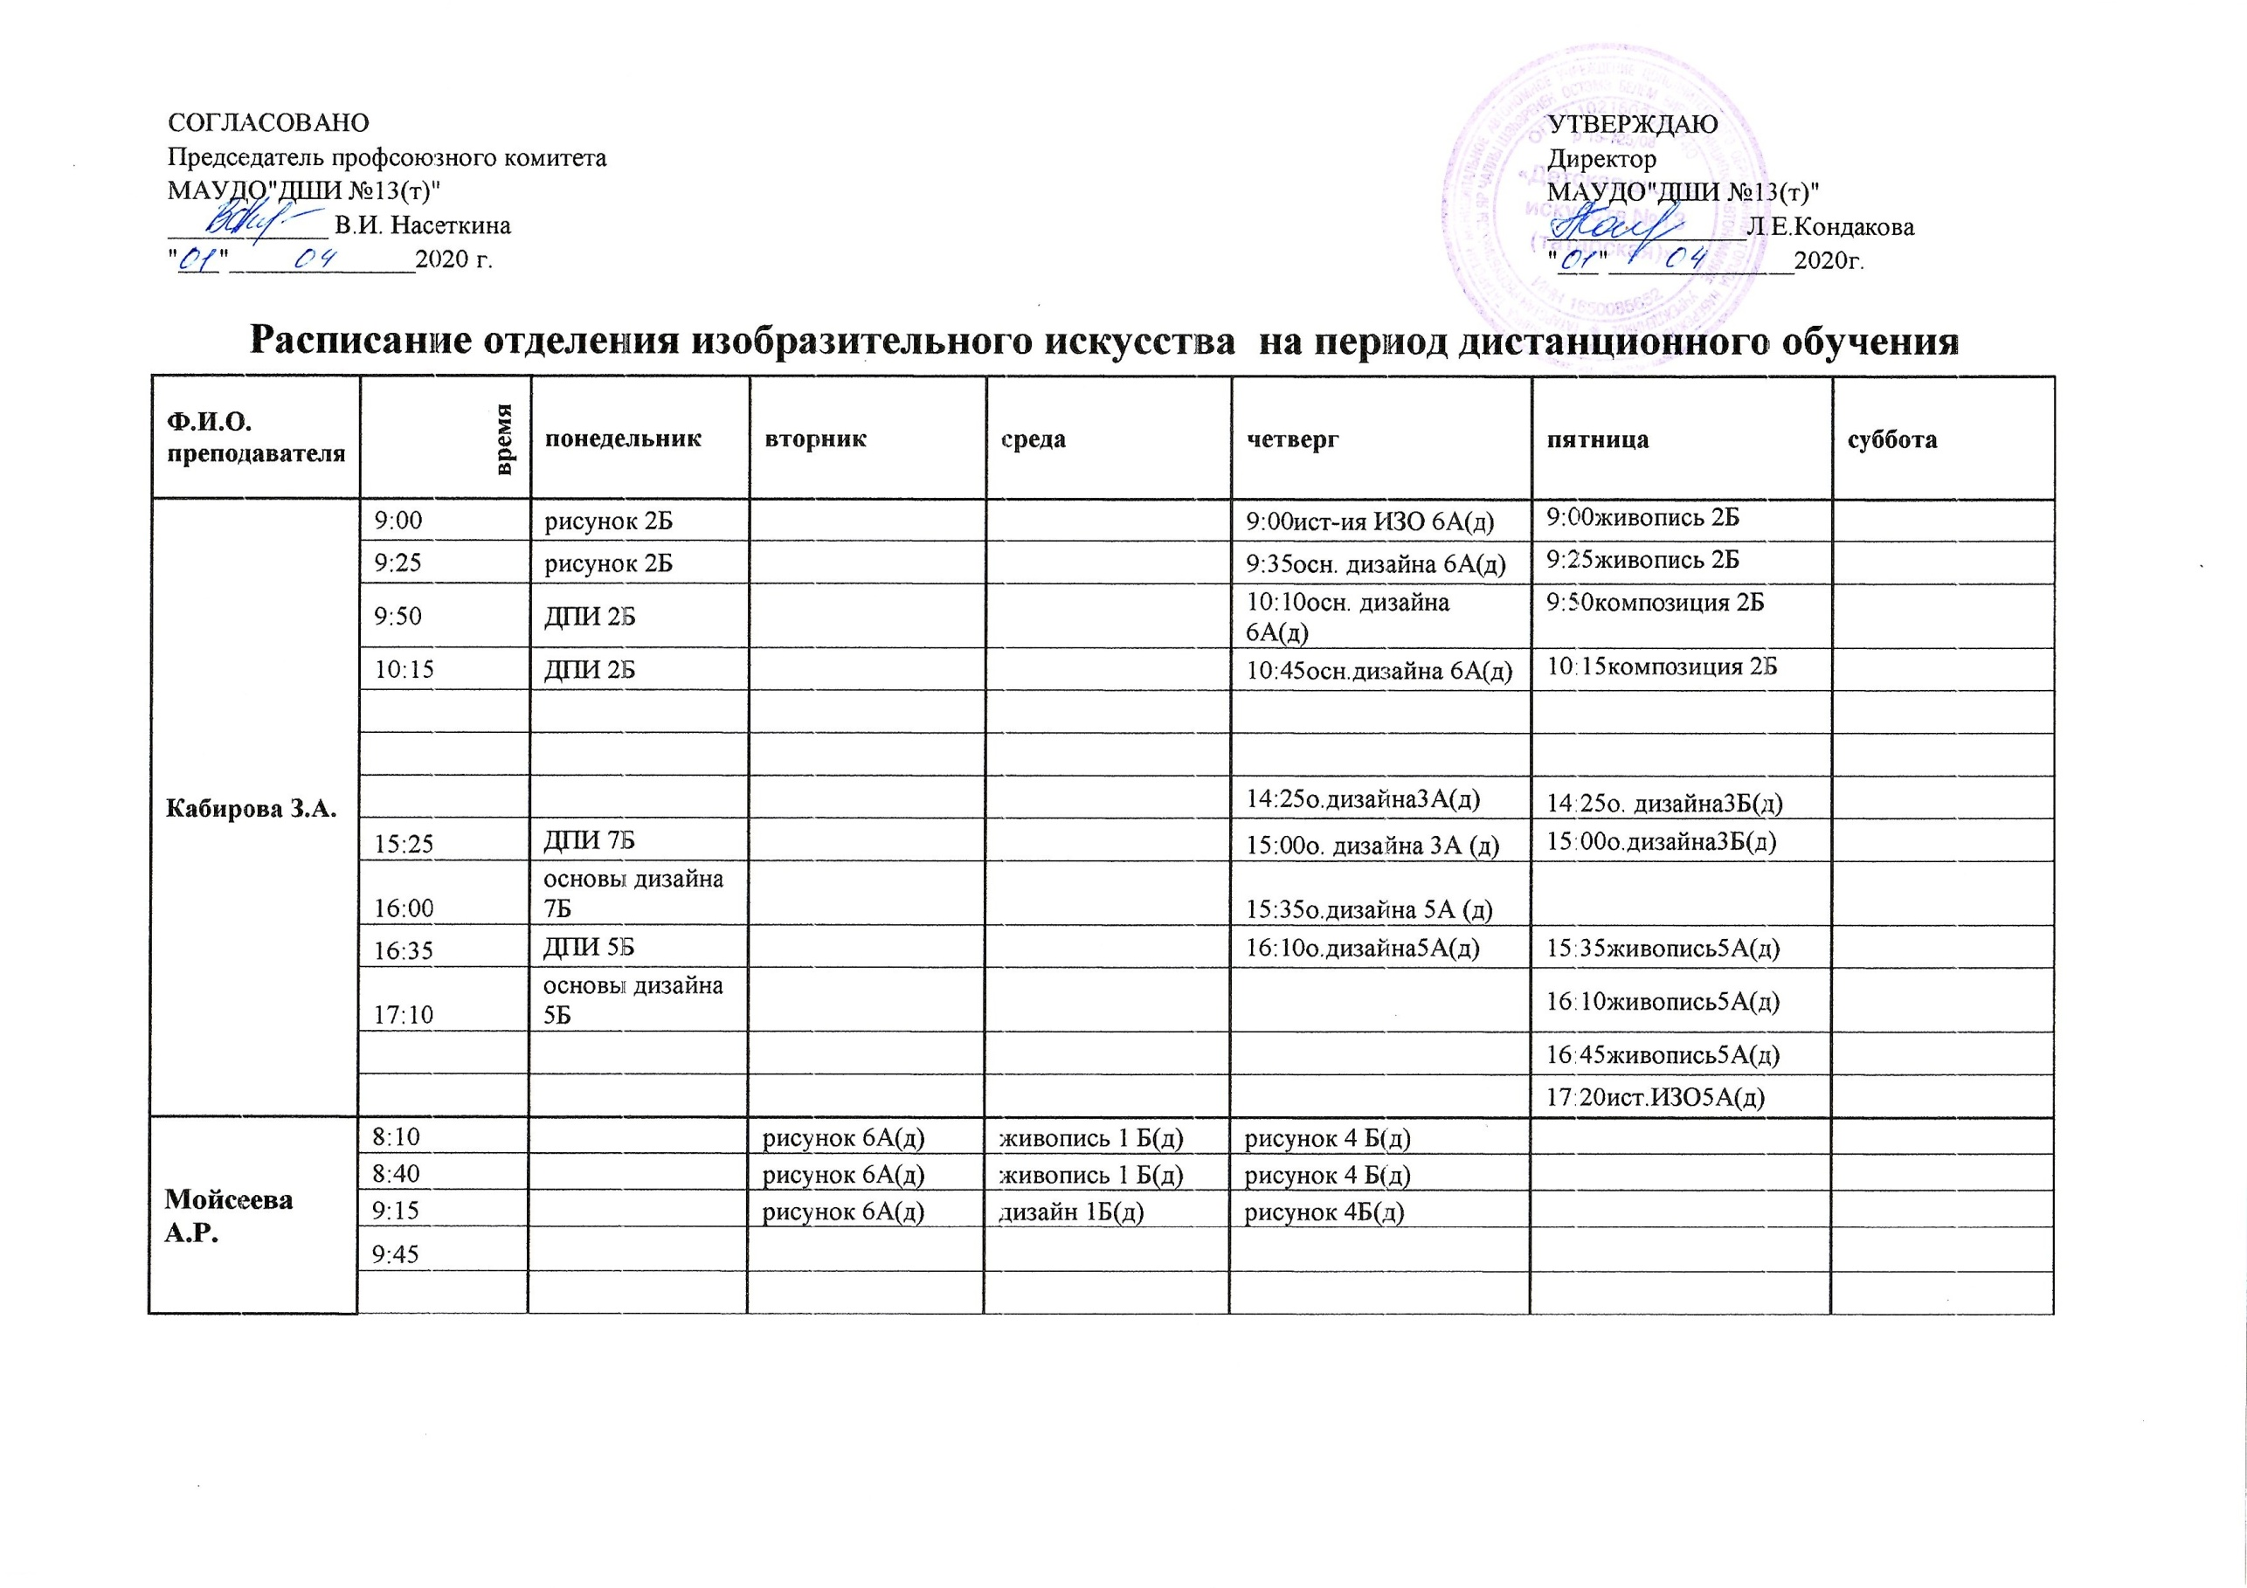  СОГЛАСОВАНО |  |  |  |  |  | УТВЕРЖДАЮ
Председатель профсоюзного комитета |  |  |  |  |  | Директор
МАУДО"ДШИ №13(т)" |  |  |  |  |  | МАУДО"ДШИ №13(т)"
____________ В.И. Насеткина |  |  |  |  |  | _______________Л.Е.Кондакова
"___"______________2020 г. |  |  |  |  |  | "___"______________2020г.
Расписание отделения изобразительного искусства по дистанционному обучению
Ф.И.О. преподавателя | время | понедельник | вторник | среда | четверг | пятница | суббота
Кабирова З.А. | 9:00 | рисунок 2Б |  |  | 9:00ист-ия ИЗО 6А(д) | 9:00живопись 2Б
Кабирова З.А. | 9:25 | рисунок 2Б |  |  | 9:35осн. дизайна 6А(д) | 9:25живопись 2Б
Кабирова З.А. | 9:50 | ДПИ 2Б |  |  | 10:10осн. дизайна 6А(д) | 9:50композиция 2Б
Кабирова З.А. | 10:15 | ДПИ 2Б |  |  | 10:45осн.дизайна 6А(д) | 10:15композиция 2Б
Кабирова З.А. |  |  |  |  | 14:25о.дизайна3А(д) | 14:25о. дизайна3Б(д)
Кабирова З.А. | 15:25 | ДПИ 7Б |  |  | 15:00о. дизайна 3А (д) | 15:00о.дизайна3Б(д)
Кабирова З.А. | 16:00 | основы дизайна 7Б |  |  | 15:35о.дизайна 5А (д)
Кабирова З.А. | 16:35 | ДПИ 5Б |  |  | 16:10о.дизайна5А(д) | 15:35живопись5А(д)
Кабирова З.А. | 17:10 | основы дизайна 5Б |  |  |  | 16:10живопись5А(д)
Кабирова З.А. |  |  |  |  |  | 16:45живопись5А(д)
Кабирова З.А. |  |  |  |  |  | 17:20ист.ИЗО5А(д)
Мойсеева А.Р. | 8:10 |  | рисунок 6А(д) | живопись 1 Б(д) | рисунок 4 Б(д)
Мойсеева А.Р. | 8:40 |  | рисунок 6А(д) | живопись 1 Б(д) | рисунок 4 Б(д)
Мойсеева А.Р. | 9:15 |  | рисунок 6А(д) | дизайн 1Б(д) | рисунок 4Б(д)
Мойсеева А.Р. | 9:45
Мойсеева А.Р. | 14:00 |  | рисунок 2А(д) | живопись 2А(д) | осн.дизайна 2 А(д) |  | живопись 5А(д)
Мойсеева А.Р. | 14:35 |  | рисунок 2А(д) | живопись 2А(д) | осн. дизайна 2 А(д) |  | живопись 5А(д)
Мойсеева А.Р. | 15:10 |  | композиция 2А(д) | композиция 2А(д) | рисунок 7 А(д) |  | живопись 5А(д)
Мойсеева А.Р. | 15.45 |  | композиция 7А(д) | композиция 5А(д) | рисунок 7 А(д)
Мойсеева А.Р. | 16:20 |  | композиция 7А(д) | композиция 5А(д) | рисунок 7 А(д)
Мойсеева А.Р. | 16:55
Салихова Ф.З. | 8:10
Салихова Ф.З. | 9:00 |  |  | дизайн 4б(д) |  | композиция 4б(д)
Салихова Ф.З. | 9:35 |  |  | дизайн 4б(д) |  | композиция 4б(д)
Салихова Ф.З. | 10:10 |  |  | история ИЗО 4б(д)
Салихова Ф.З. | 14:00
Салихова Ф.З. | 14:50 | рисунок 3а(д) | живопись 3а(д) | композиция 3а(д) |  | композиция 4а(д)
Салихова Ф.З. | 15:25 | рисунок 3а(д) | живопись 3а(д) | композиция 3а(д) |  | композиция 4а(д)
Салихова Ф.З. | 16:00 | дизайн 7а(д) | рисунок 4а(д) | дизайн 4а(д)
Салихова Ф.З. | 16:35 | дизайн 7а(д) | рисунок 4а(д) | дизайн 4а(д)
Салихова Ф.З. | 17:10 | дизайн 7а(д) | рисунок 4а(д) | история ИЗО 4а(д)
Салихова Ф.З. | 17:45 | история ИЗО 7а(д)
Салахиева Р.М.
Салахиева Р.М. | 14:00 | ДПИ 1В |  |  | Живопись 2В
Салахиева Р.М. | 14:25 | ДПИ 1В |  |  | Живопись 2В
Салахиева Р.М. | 14:50 | ДПИ 2В |  |  | Композиция 2В
Салахиева Р.М. | 15.25: | ДПИ 2В |  |  | Композиция 2В
Ермишова М.Д. | 8:10 | живопись 6А(д)
Ермишова М.Д. | 8:45 | живопись 6А(д) | живопись 4Б (д)
Ермишова М.Д. | 9:20 | живопись 6А(д) | живопись 4Б (д)
Ермишова М.Д. | 9:55 | копозиция 6А(д) | живопись 4Б (д)
Ермишова М.Д. | 10 25 | композиция 6А(д) |  |  | 13.35ком-ция 1А(д)
Ермишова М.Д. |  |  | рисунок 1В |  | 14.25ком-ция 1А(д) | живопись 1В
Ермишова М.Д. |  |  | рисунок 1В |  | 15.15 живопись 5Б(д) | живопись 1В
Ермишова М.Д. | 14:50 | живопись 4А (д) | композиция 1 В |  | 16.05 живопись 5Б(д) | композиция 1 В
Ермишова М.Д. | 15:25 | живопись 4А (д) |  |  | 16.55 живопись 5Б(д)
Ермишова М.Д. | 16:00 | живопись 4А (д) |  |  | 17.45 ком-ция 5Б (д)
Ермишова М.Д. | 16:35 |  |  |  | 18.35 ком-ция 5Б (д)
Зольникова М.М. | 11.05. | Ист. ИЗО 7А (30 мин) | Ист ИЗО 6А
Зольникова М.М. | 13.35 | Рисунок 1А(д) | Живопись 1А(д) | Дизайн 1А(д)
Зольникова М.М. | 14.00.14.25 | Рисунок 1А(д) | Живопись 1А(д) | Дизайн 1А(д)
Зольникова М.М. | 14.30 | Рисунок 5Б(д) | Рисунок 3Б(д) | Дизайн 5Б(д) | Живопись 3Б(д)
Зольникова М.М. | 15.05. | Рисунок 5Б(д) | Рисунок 3Б(д) | Дизайн 5Б(д) | Живопись 3Б(д)
Зольникова М.М. | 15.35 | Рисунок 5Б(д) | Комп-ия 3Б(д) |  | Комп-ия 3Б(д)
Алекаева С.С. | 13 10 | рисунок 1Б |  | живопись 1Б
Алекаева С.С. | 13 35 | рисунок 1Б |  | живопись 1Б
Алекаева С.С. | 14 00 | композиция 1Б |  | ДПИ 1Б
Алекаева С.С. | 14 25 | композиция 1Б | Основы дизайна 4Б | ДПИ 1Б |  | живопись 4Б
Алекаева С.С. | 14 50 | живопись 5Б | ДПИ 4Б | композиция 5Б |  | живопись4Б
Алекаева С.С. | 15 25 | живопись 5Б |  | композиция 5Б |  | живопись 4Б
Алекаева С.С. | 16 00 | живопись 5Б |  |  |  | композиция 4Б
Алекаева С.С. | 16 35 | история ИЗО 1Б |  |  |  | композиция 4Б
Петрова Е.Ю.
Петрова Е.Ю. | 14:50 |  |  | рисунок 3б |  | живопись 3б
Петрова Е.Ю. | 15:25 | композиция 5в | рисунок 7б | рисунок 3б | живопись 5в | живопись 3б
Петрова Е.Ю. | 16:00 | композиция 5в | рисунок 7б | композиция 3б | живопись 5в | композиция 3б
Петрова Е.Ю. | 16:35 | композиция 7б | рисунок 7б | рисунок 5в | живопись 5в | живопись 7б
Петрова Е.Ю. | 17:10 | композиция 7б | История ИЗО 7б | рисунок 5в | История ИЗО 5в | живопись 7б
Петрова Е.Ю. | 17:45 |  |  | рисунок 5в |  | живопись 7б
Базгутдинова Э.Ф. |  | 9:00-9:20 | рисунок 1Г |  | живопись 1Б | рисунок 1Б (д)
Базгутдинова Э.Ф. |  | 9:25-9:45 | рисунок 1Г |  | живопись 1Б | рисунок 1Б (д)
Базгутдинова Э.Ф. |  | 9:50-10:10 | композиция 1Г |  | ДПИ 1Б | осн.дизайна 1Б (д)
Базгутдинова Э.Ф. |  | 10:15-10:35 | композиция 1Г |  | ДПИ 1Б
Базгутдинова Э.Ф. |  | 14:50-15:20 | ДПИ 3Б
Базгутдинова Э.Ф. |  | 15:25-15:55 | ДПИ 3Б | Ист. ИЗО 7А |  | Ист. ИЗО 6А
Базгутдинова Э.Ф. |  | 16:00-16:30 |  | Ист. ИЗО 4А |  | Ист. ИЗО 5А
Базгутдинова Э.Ф. |  | 16:35-17:05 |  | Ист. ИЗО 5Б (д)
Батаева Л.А. |  |  |  |  |  |  | 13.10 комп-ия 1Ф
Батаева Л.А. | 14:00 |  |  |  | рисунок 7Б |  | 13.45 комп-ия 1Ф
Батаева Л.А. | 14:35 |  |  |  | рисунок 7Б |  | 14.20 Ист. ИЗО 1Ф
Батаева Л.А. | 15:10 |  |  |  | рисунок 7Б | рисунок 2В | 14.55 жив.7А(д)
Батаева Л.А. | 16:20 |  |  |  | История ИЗО | рисунок 2В | 15.30 жив. 7А(д)
Батаева Л.А. | 16:55 |  |  |  | рисунок 4Б | рисунок 1Ф | 16.05 жив. 7А(д)
Батаева Л.А. | 17:30 |  |  |  | рисунок 4Б | рисунок 1Ф
Батаева Л.А. | 18:05 |  |  |  | рисунок 4Б | рисунок 1Ф
Дадашова З.Р.
Дадашова З.Р. | 14:00 |  |  | 14.00 живопись 1А | 14.00 живопись 2А | 14.00 ДПИ 1А | 14.00 рисунок 2А
Дадашова З.Р. | 14:35 |  |  | 14.25 живопись 1А | 14.25 живопись 2А | 14.25 ДПИ 1А | 14.25 рисунок 2А
Дадашова З.Р. | 15:10 |  | 15.40-ДПИ 6а | 14.50 живопись 3А | 14.50 комп-ия 2А | 14.50 ДПИ 3А | 14.50 ДПИ 2А
Дадашова З.Р. | 16:20 |  | 16.15-ДПИ 4а | 15.15 живопись 3А | 15.15 комп-ия 2А | 15.15 ДПИ 3А | 15.15 ДПИ 2А
Дадашова З.Р. | 16:55 |  | 16.50-ДПИ 5а | 15.40 комп-ия 3А |  | 15.40 рисунок 3А | 15.40 ДПИ 7А
Дадашова З.Р. | 17:30 |  |  | 16.05 комп-ия 3А |  | 16.05 рисунок 3А
Дадашова З.Р. | 18:05
Кураева Е.М. | 14:00 | рисунок 1а | 14.00 рисунок 5а | 14:00 рисунок 4а
Кураева Е.М. | 14:25 | рисунок 1а | 14.35 рисунок 5а | 14:35 рисунок 4а
Кураева Е.М. | 14:50 | композиция 1а | 15.10 рисунок 5а | 15:10 рисунок 4а
Кураева Е.М. | 15:15 | композиция 1а | 15:45 рисунок 6а | 15:45 рисунок 7а
Кураева Е.М. |  |  | 16:20 рисунок 6а | 16:20 рисунок 7а
Кураева Е.М. |  |  | 16:55 рисунок 6а | 16:55 рисунок 7а
Сеидов Р. Р. | 8:30
Сеидов Р. Р. | 9:20
Сеидов Р. Р. | 10:10
Сеидов Р. Р. | 13:00 | композиция 4А | живопись 4А | живопись 1Ф | композиция 5А | живопись 5А
Сеидов Р. Р. | 13:35 | композиция 4А | живопись 4А | живопись 1Ф | композиция 5А | живопись 5А
Сеидов Р. Р. | 14:10 | композиция 6А | живопись 4А | живопись 1Ф | дизайн 5А | живопись 5А
Сеидов Р. Р. | 14:45 | композиция 6А | дизайн 4А | дизайн 1Ф | дизайн 7А | живопись 6А
Сеидов Р. Р. | 15:20 | композиция 7А | дизайн 6 А |  |  | живопись 6А
Сеидов Р. Р. | 15:55 | композиция 7А | живопись 7А |  |  | живопись 6А
Сеидов Р. Р. | 16:30 |  | живопись 7А
Сеидов Р. Р. | 17:05 |  | живопись 7А

